BREVET DE TECHNICIEN SUPÉRIEUR

Environnement Nucléaire

E4 : Modélisation et choix techniques en environnement nucléaire

U4.1 : Pré-étude et modélisation

SESSION 2016
______

Durée : 4 heures

Coefficient : 3
______

Matériel autorisé :
- Toutes les calculatrices de poche y compris les calculatrices programmables, alphanumériques ou à écran graphique à condition que leur fonctionnement soit autonome et qu’il ne soit pas fait usage d’imprimante (circulaire n°99-186, 16/11/1999)
- Formulaire de physique nucléaire et radioprotection

Documents à rendre avec la copie :
Document réponse DR1 et DR2 …………………………………………………………..page 15/16
Document réponse DR3 ……………………………………………………………………page 16/16

Dès que le sujet vous est remis, assurez-vous qu’il est complet.
Le sujet se compose de 16 pages, numérotées de 1/16 à 16/16.
Un formulaire de 6 pages est joint au sujet.

PRÉSENTATION
COFELY ENDEL est la filiale française de GDF-SUEZ spécialisée dans la maintenance industrielle et les services associés. Cette société a pour clients de grands groupes industriels dans des secteurs variés allant de la papeterie au secteur énergétique. Elle réalise notamment des travaux de démantèlement et de reconversion d’anciennes installations de centrales nucléaires d’EDF.

La vocation principale de l’installation étudiée était d’entreposer temporairement des effluents contaminés en provenance de divers CNPE puis de les envoyer vers un procédé de traitement et de purification.

Cette installation comporte une cuve en acier, d’épaisseur 2 cm, traitée contre la corrosion et placée dans une coque en béton armé de 600 mm d’épaisseur. Un réseau enterré de canalisations permet le transfert des fluides vers la cuve.

En fin d’exploitation, la cuve est vidée de ses effluents et rincée.

Le projet consiste à réaliser l’assainissement interne de la cuve en vue de son démantèlement complet dans l’objectif de pouvoir réutiliser ultérieurement la coque béton existante.

Cette opération ne débute que 2 ans après la fin d’exploitation de l’installation.

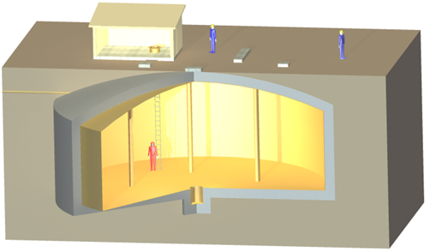
Trou d’homme
Local trou d’homme
Réseau enterré
Massif béton
Raidisseur
Remblais
Puisard
Cuve en acier
Coque en béton
Coque en béton
Espace annulaire
Cuve en acier
Figure 1 : Vue d'ensemble de la cuve avant travaux
Les effluents présents dans la cuve pendant son exploitation étaient très majoritairement contaminés de la façon suivante :

élément | Origine
³H | formé dans l’eau du circuit primaire
⁵¹Cr | issu de phénomènes d’activation du ⁵⁰Cr et d’érosion de la structure
¹³⁷Cs | PF présent dans l’eau du circuit primaire suite à des ruptures de gaines
⁶⁰Co | issu de phénomènes d’activation du ⁵⁹Co et d’érosion de la structure

Ces radioéléments sont décrits en annexe 1.

Bien qu’ayant été rincée en fin d’exploitation, une forte présence de contamination labile est avérée.
Un nettoyage s’impose afin que les déchets engendrés par le démantèlement de la cuve soient classés en déchets de très faible activité (TFA).

1. Nettoyeur haute pression et protection électrique

La fiche technique du nettoyeur haute pression utilisé pour nettoyer la cuve est donnée ci-dessous :
Puissance électrique : 14 kW
Pression : 200 bars
cos ϕ = 0,90

Tension simple : V = 230 V
Puissance hydraulique : P_{hyd} = Q_{V·}p avec P en W, Q_{V} en m³·s⁻¹ et p en Pa
L’eau est supposée être un fluide incompressible et l’écoulement est permanent.
Rendement du nettoyeur haute pression : η = 0,92
Le réseau d’alimentation triphasé est symbolisé sur le document réponse DR1 à rendre avec la copie.

  - Représenter sur le DR1 la tension simple V du réseau.

1.2 Schématiser sur le DR1 l’appareil qui permet de mesurer la tension composée U du réseau. Préciser s’il est réglé en AC ou en DC. Calculer la valeur de U.

1.3 Un relais thermique protège le moteur du nettoyeur haute pression. Son réglage doit couvrir un dépassement de 20 % de la valeur de l’intensité du courant de ligne I en fonctionnement nominal du nettoyeur.
Déterminer la valeur du seuil de déclenchement qu’il faudra régler sur le relais thermique. La valeur attendue est une valeur entière.

1.4 Afin de réaliser le nettoyage de la cuve dans les meilleures conditions, il est nécessaire d’avoir un débit minimal Q_{V} = 30 L·min⁻¹ à la sortie de la pompe, dans la lance du nettoyeur. Déterminer la valeur du débit de l’eau à la sortie du nettoyeur haute pression et montrer qu’elle est conforme aux attentes.
2. Traitement et protection de la cuve

La solution utilisée dans le nettoyeur haute pression pour traiter la contamination surfacique de la cuve en acier (fer, carbone) est de l’acide chlorhydrique (H⁺_{aq}, Cl⁻_{aq}) de pH = 1.
Données :
- Masses molaires atomiques :
M(H) = 1 g·mol⁻¹
M(Cl) = 35,5 g·mol⁻¹
- Dimensions de la cuve :
diamètre : D = 15,8 m
hauteur : h = 4,5 m

- Demi-équations électroniques :
O₂+ 2 H₂O + 4${ e}^{-}$ 4 HO⁻
${Fe}^{2+}$+ 2 $e^{-}$ Fe

- Potentiels standards d’oxydoréduction :
E°(Fe²⁺ / Fe) = - 0,44 V
E°(Zn²⁺ / Zn) = - 0,76 V
E°(O₂ / OH⁻) = 0,4 V
E°(Ni²⁺ / Ni) = - 0,25 V

2.1 La décontamination de la cuve nécessite un volume V = 3 m³ d’acide chlorhydrique de concentration C = 0,1 mol·L⁻¹. Pour réaliser cette solution, on dispose d’un fût de volume V₀ = 200 L d’acide chlorhydrique S₀ de concentration C₀ = 5 mol·L⁻¹. Ce volume V₀ de solution S₀ est-il suffisant pour réaliser, par dilution, la solution nécessaire à la décontamination ?

2.2 À partir de l’annexe 2, définir les équipements de protection individuels des manipulateurs réalisant cette solution.

2.3 Le démantèlement de cette cuve a été suivi par le retrait du réseau de canalisations souterraines permettant le transfert des fluides vers la cuve. Il est apparu de nombreux points de corrosion sur ces canalisations en acier. Le retour d’expérience amène à envisager un mode de protection par anode sacrificielle pour les prochaines conduites enterrées, afin de les protéger de la corrosion.

2.3.1 À Quel famille de réactions chimiques appartient la réaction du fer par le dioxygène de l’air ?

2.3.2 Placer les couples oxydant/réducteur donnés sur l’échelle de potentiels standards croissant donnée sur le document réponse DR2 à rendre avec la copie.

2.3.3 À l’aide de l’annexe 3, choisir, entre le zinc et le nickel, le métal pouvant faire office d’anode sacrificielle pour assurer la protection de la cuve contre la corrosion. Justifier ce choix.
3. Étude dosimétrique prévisionnelle du nettoyage

Le nettoyage haute pression sert aussi pour le sol de la cuve, assimilable à un cercle de diamètre D = 15,8 m, et le mur d’enceinte de la cuve sur toute sa hauteur h = 4,5 m. Le niveau atteint par les effluents ne justifie pas le nettoyage du dôme.
La progression du nettoyage est de 1 000 cm²⋅min⁻¹.

3.1 Montrer que la surface totale à nettoyer est de 420 m².
3.2 Déterminer la durée, exprimée en heures, nécessaire au nettoyage.
Trois opérateurs constituent l’équipe intervenante et le travail est réparti en trois fonctions :

Fonction 1 | Mission | Manipulation du nettoyeur haute pression
 | Tenue | TEV
 | , corps entier | 8 µSv⋅h⁻¹
Fonction 2 | Missions | - Surveillance de l’opérateur en TEV  - Aide au déshabillage de la TEV
 | Tenue | - De circulation pour surveillance visuelle  - HV lors du déshabillage
 | , corps entier | 4 µSv⋅h⁻¹
Fonction 3 | Missions | - Surveillance de l’opérateur en HV  - Préparation des phases suivantes du chantier
 | Tenue | De circulation
 | , corps entier | 1 µSv⋅h⁻¹
TEV = tenue étanche ventilée HV = heaume ventilé

Planning journalier |  | Opérateur
 |  | A | B | C
Matin | 1h 45 min | Fonction 1 | Fonction 2 | Fonction 3
 | 1h 45 min | Fonction 2 | Fonction 1
Après-midi | 1h 45 min | Fonction 1 | Fonction 2 | Fonction 3
 | 1h 45 min | Fonction 2 | Fonction 1

Pour les questions 3.5 à 3.7, une synthèse des résultats sera portée sur le document réponse DR3 à rendre avec la copie. Les principes de calculs nécessaires à la justification des raisonnements figureront sur la copie.

3.3 Pour l’opérateur A, déterminer la dose efficace reçue en 1 journée de travail E_{A1j}, puis en déduire la dose efficace reçue pendant toute l’intervention E_{A inter}.
3.4 Pour l’opérateur C, déterminer la dose efficace reçue pendant toute l’intervention E_{C inter}.
3.5 En déduire la dose collective reçue pendant cette opération E_{inter}.
3.6 Commenter cette dosimétrie.
4. Contrôle après nettoyage

À l’issue du nettoyage haute pression de la cuve, une nouvelle cartographie est effectuée.
Elle est réalisée à l‘aide d’une sonde SG-2R (radiamètre, lecture en µSv⋅h⁻¹), puis d’une sonde SAB 100 (contamination surfacique, lecture en Bq⋅cm⁻²).
De plus, des frottis sont réalisés et analysés dans un passeur d’échantillons PAB-3R.
Tous ces matériels sont décrits en annexe 4.

Le tritium est formé par réaction (n, 2α) à partir du bore ¹⁰B (c’est-à-dire que ¹⁰B, lorsqu’il est activé par 1 neutron, libère instantanément 2 particules α) et par réaction (n,α) à partir du lithium ⁶Li.
La présence des deux radionucléides ¹⁰B et ⁶Li dans l’eau du circuit primaire permet de contrôler respectivement la réactivité et le pH.

4.1 Écrire les deux équations de formation du tritium dans l’eau du circuit primaire d’un REP.

4.2 À l’aide des annexes 1 et 4, expliquer pourquoi le tritium ³H n’est pas détectable malgré les trois étapes de la cartographie.

4.3 À l’aide de l’annexe 1, justifier pourquoi, dans l’hypothèse où du ⁵¹Cr était présent en fin d’exploitation de l’installation, même à hauteur de quelques GBq, son activité actuelle ne peut être que négligeable.

4.4 À l’aide des annexes 1 et 4, déterminer les radioéléments restant détectables lors de cette cartographie.

4.5 Comment peut-on mettre en évidence une contamination fixée ?

Les mesures mettent en évidence un point important de contamination fixée résiduel en surface qui constitue un point chaud, le reste de la surface étant radiologiquement conforme aux attendus.
Un défaut de l’acier à cet endroit a favorisé ce phénomène.

5. Découpe de la zone contaminée - analyse radiologique

Ce point chaud, considéré comme quasi ponctuel, sera éliminé par découpe à la disqueuse, d’une surface de cuve entourant largement ce point.
Le déchet ainsi constitué sera classé en déchets de faible et moyenne activité à vie courte (FMA-VC).

Une analyse de ce point chaud à l’aide d’un spectromètre gamma portable montre qu’il est constitué d’un cumul de 230 MBq de ¹³⁷Cs et de 290 MBq de ⁶⁰Co.

L’opérateur chargé de la découpe porte une TEV avec un tablier pare-feu devant et une paire de sur-gants épais en caoutchouc. (Les rôles des autres opérateurs ne sont pas ici étudiés).

Temps de découpe : 25 min
Distances :
- Point chaud – corps entier de l’opérateur : d_{ce} = 60 cm
- Point chaud – mains de l’opérateur : d_{ext} = 15 cm

L’étude prévisionnelle dosimétrique portera sur l’exposition corps entier ainsi que sur l’exposition extrémités de l’opérateur lors de la découpe du pont chaud.
Deux modes de calcul de la dose extrémités sont envisagés et le résultat le plus pénalisant sera retenu.

Pour les questions 5.1 à 5.3, une synthèse des résultats sera portée sur le document réponse DR3 à rendre avec la copie. Les principes de calculs nécessaires à la justification des raisonnements figureront sur la copie.

5.1 Déterminer le débit de dose absorbé à 1 m pour chacune des raies γ de ce point chaud. En déduire le débit de dose absorbé total.

5.2 Calculer le débit équivalent de dose total à 0,60 m, ainsi qu’à 0,15 m.
En déduire les doses efficace corps entier E_{ce} et équivalente extrémités H_{ext}.

5.3 L’autre mode de calcul envisagé pour l’évaluation de la dose extrémités fait appel à la notion de dose en surface, notée ds, pour des sources ponctuelles.
Déterminer les débits équivalents de dose dus aux rayonnements γ de chacun des radioéléments, à une distance de 30 cm.
Calculer le débit équivalent de dose total à 15 cm.
En déduire la dose équivalente extrémités H_{ext}.

5.4 Comparer les valeurs de H_{ext} trouvées en 5.2 et en 5.3. Quelle valeur doit-on retenir pour la dose équivalente extrémités ?

5.5 Calculer la portée des particules β les plus significatives (512 keV) dans le caoutchouc (densité = 1).
Quel est l’intérêt radiologique de la tenue portée ?

5.6 Bilan dosimétrique.
Analyser les doses efficace corps entier et équivalente extrémités prévues à l’issue de la découpe.
6. Découpe à la disqueuse - Protection contre le bruit.

Un opérateur réalise la découpe de la cuve avec une disqueuse. Cette opération dure 25 minutes.

Données :
Niveau sonore de la disqueuse à vide (1 kHz) à 0,5 m : L_{D} = 98 dB
Intensité acoustique de référence : I₀ = 1×10⁻¹² W·m⁻²
Distance source sonore-opérateur : 0,5 m

La source sonore est considérée comme ponctuelle et rayonnant uniformément dans tout l’espace. L’air est considéré comme un milieu linéaire, homogène et isotrope. On néglige toutes les réflexions des ondes sonores sur les parois de la cuve.

Les intensités acoustiques I₁ et I₂ mesurées respectivement aux distances d₁ et d₂ de la source vérifient la relation :
Niveau d’intensité sonore : L_{(dB)} = 10·log ($\frac{I}{I_{0}}$)

6.1 La disqueuse émet un son plus aigu quand la découpe commence. La fréquence du son émis par la scie en fonctionnement « à vide » est f₀ = 1000 Hz et lors de la découpe la fréquence du son émis est f₁ = 2000 Hz.
À l’aide de l’annexe 6, déterminer le niveau sonore pondéré L’_{D} en dB(A) émis à 2 kHz.
En déduire que l’intensité acoustique reçue par l’opérateur est I’_{D} = 2,0×10⁻³ W·m⁻².

6.2 Pendant ce temps, un autre opérateur découpe une tuyauterie à la scie sabre. Le niveau sonore L_{S} de cet outil vaut 110 dB à 1 m.
Déterminer l’intensité acoustique I_{S} à 1 m.

6.3 L’opérateur à la disqueuse est à 4 m de la scie sabre. Calculer l’intensité acoustique de la scie sabre I’_{S} qu’il perçoit à cette distance.

6.4 Déterminer l’intensité acoustique totale I_{T} perçue par l’opérateur à la disqueuse.
Montrer que le niveau sonore total L_{T} auquel il est exposé est L_{T} = 99 dB.

6.5 L’incidence du second poste de découpe nécessite-t-elle de renforcer les protections auditives du premier intervenant ?
En utilisant l’annexe 5, déterminer si le port d’un casque de protection antibruit est inutile, conseillé ou obligatoire.

Annexe 1

 | Cobalt-60 |  |  |  |  |  |  |  |  | 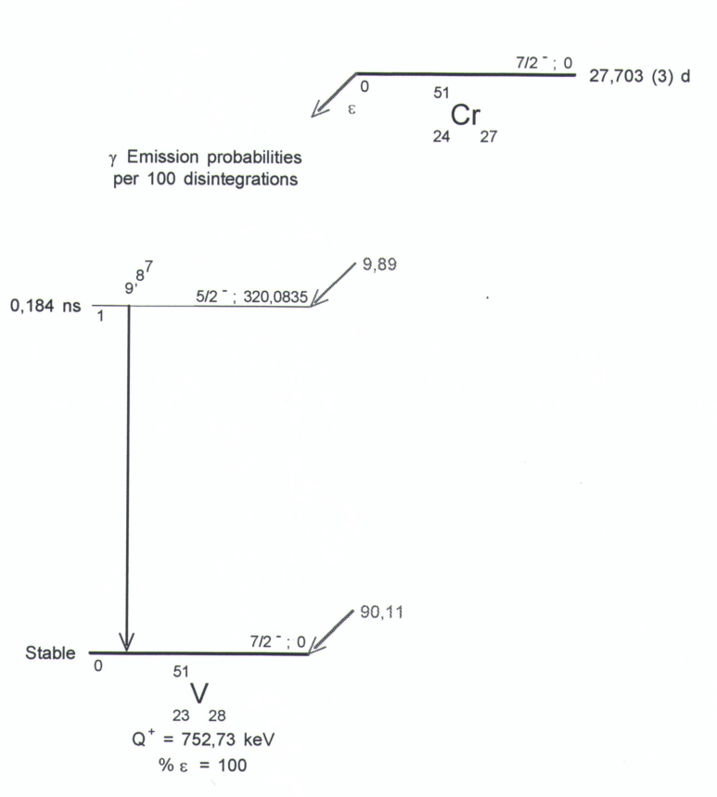
 | Période | 5,27 | ans
 | Principales émissions
 |  | γ / X |  | β (Emax) |  | Electrons |  | α
 |  | E  (keV) | % | E  (keV) | % | E  (keV) | % | E  (keV) | %
 | E1 | 1173 | 100 | 318 | 100
 | E2 | 1333 | 100 | 1491 | < 1
 | E3
 | % omis |  | < 1 |  | 0
 | Exposition externe (µSv·h⁻¹) pour 1 Bq
 | Source ponctuelle à 30 cm
 | ds | 1,3·10⁻⁵ |  | β et e⁻
 | ds | 4,1·10⁻⁶ |  | γ et X
 | dp | 3,9·10⁻⁶ |  | γ et X

 | Césium-137 |  |  |  |  |  |  |  |  | 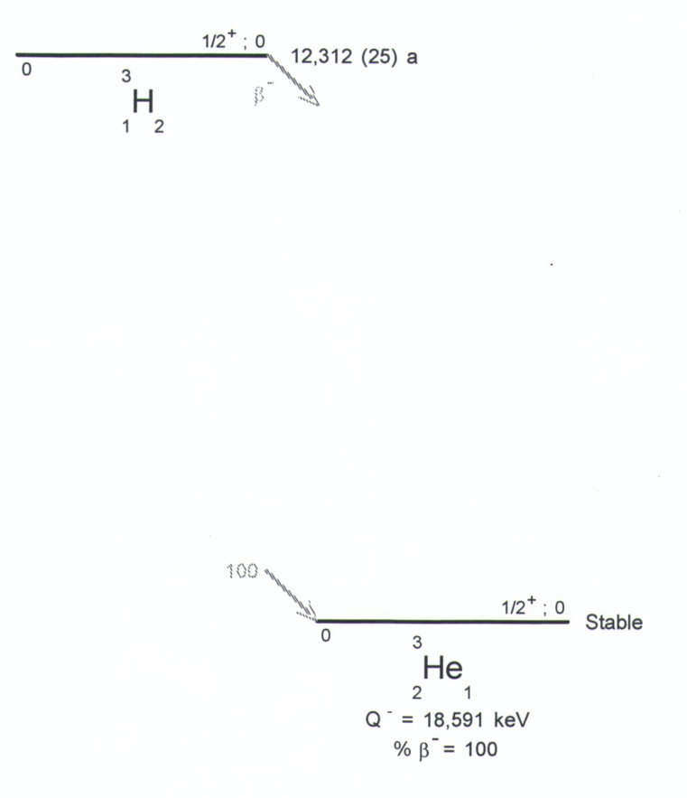
 | Période | 30,1 | ans
 | Principales émissions
 |  | γ / X |  | β (Emax) |  | Electrons |  | α
 |  | E  (keV) | % | E  (keV) | % | E  (keV) | % | E  (keV) | %
 | E1 | 662 | 85 | 512 | 95 | 624 | 8
 | E2 |  |  | 1173 | 5 | 656 | 1
 | E3 |  |  |  |  | 660 | < 1
 | % omis |  | < 1 |  | 0 |  | < 1
 | Exposition externe (µSv·h⁻¹) pour 1 Bq
 | Source ponctuelle à 30 cm
 | ds | 1,0·10⁻⁴ |  | β et e⁻
 | ds | 1,1·10⁻⁶ |  | γ et X
 | dp | 1,1·10⁻⁶ |  | γ et X

Annexe 2

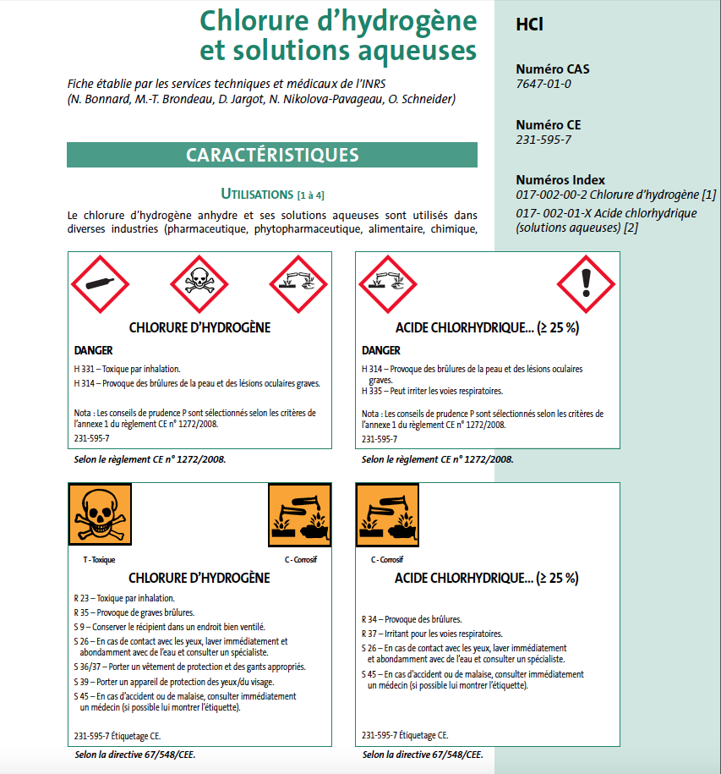
)

Annexe 3

Lors de l’oxydation du fer par le dioxygène de l’air, il y a formation de l’ion Fer II (Fe²⁺) :

Fe Fe²⁺ + 2 e⁻

La rouille va se former à partir de l’ion Fer II (Fe²⁺).
La protection par anode sacrificielle a pour but de protéger le fer de la formation de la rouille en empêchant la formation de l’ion Fer II.
Pour y parvenir, il faut mettre au contact du fer un métal plus réducteur que lui. Ce métal va « se sacrifier » pour le fer en étant oxydé avant lui. Lorsque cette anode aura entièrement réagi, il faudra la remplacer pour que la protection du fer continue.

Exemples d’application :

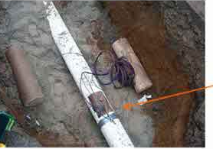 | Les canalisations métalliques enterrées sont dans un environnement favorisant l’oxydation. La protection par anode sacrificielle permet de les protéger de la corrosion.
Les armatures métalliques dans les piliers en béton baignant dans l’eau nécessitent une protection. | 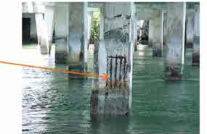
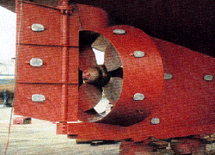 | Anodes sacrificielles sur la coque d’un navire.

Annexe 4

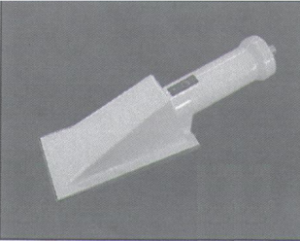
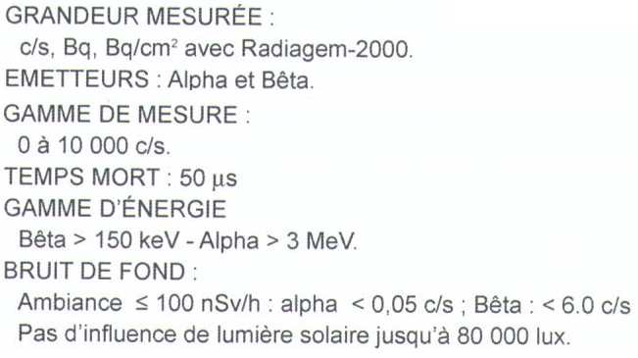

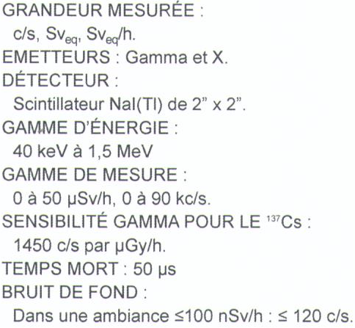

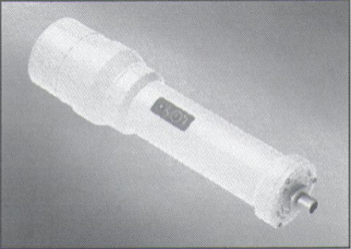

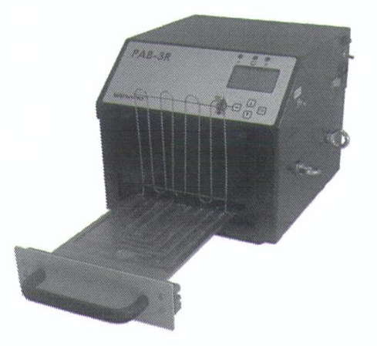

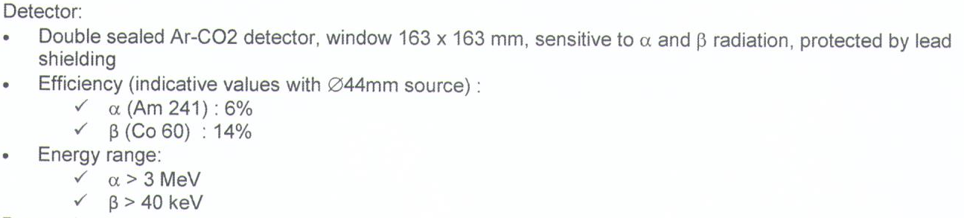

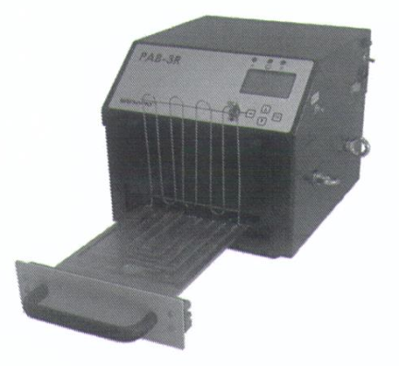

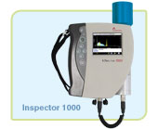

Annexe 5
Spectromètre gamma portable

Exposition du travailleur.

Dans un lieu de travail, les sources de bruit sont multiples et réparties en des endroits divers. Le bruit reçu en totalité, appelé bruit ambiant, est la somme des bruits provenant de toutes les sources et des réflexions sur les parois.

Le niveau de bruit auquel les travailleurs sont soumis peut varier au cours de la journée. Il est donc indispensable de prendre en compte la durée d’exposition aux différents niveaux de bruit. La « dose » sonore acceptable est une combinaison du niveau et de la durée d’exposition.

L’échelle sonore en décibels.

0 dB = bruit le plus faible que l’oreille humaine peut percevoir
50 dB = niveau habituel de conversation
80 dB = seuil de nocivité (exposition de 8h)
120 dB = seuil de douleur

Durée d’exposition quotidienne du bruit nécessitant une action
Durée d’exposition maximale
8 h
4 h
2 h
1 h
30 min
15 min
7,5 min
Niveau sonore dB
80
83
86
89
92
95
98

Être exposé 8 h à 80 dB est théoriquement aussi dangereux que d’être exposé 1 h à 89 dB.
Règlementation :
L’employeur doit mettre à disposition des casques, dès que le niveau d’intensité acoustique dépasse 85 dB. Le port du casque devient obligatoire s’il dépasse 90 dB.

Document INRS

Annexe 6

L en dB (A)

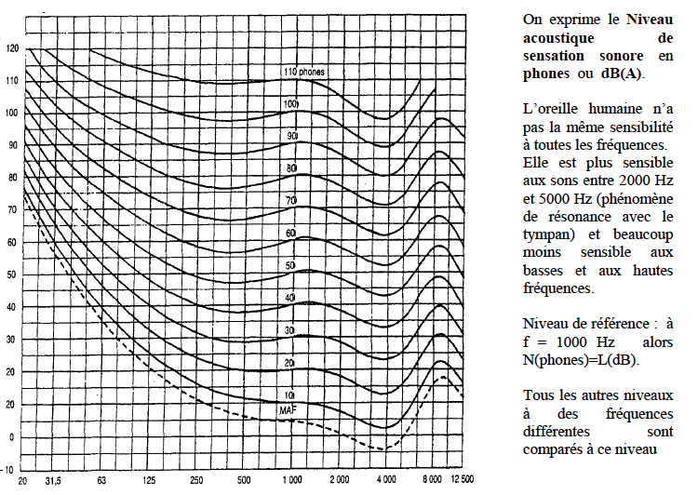
F en Hz
F =f(L)

Document réponse DR1

Phase 1
Nettoyeur Haute Pression
Phase 2

Phase 3

Neutre

Document réponse DR2

E°

Pouvoir oxydant
croissant
Pouvoir réducteur
croissant

Document réponse DR3

Questions 3.5 à 3.7 | Opérateur A
 | t en h | en µSv⋅h⁻¹ | E_{A 1j}en µSv
Matin
Après-midi
Total
E_{A inter} en µSv | E_{B inter} en µSv | E_{C inter} en µSv | E_{inter} en H.µSv

Questions 5.1 et 5.2 | ⁶⁰Co |  | ¹³⁷Cs
A en MBq
E en keV
I en %
en µGy⋅h⁻¹ à 1 m
en µGy⋅h⁻¹ à 60 cm
en µGy⋅h⁻¹ à 15 cm
H_{ext} en mSv

Question 5.3 | ⁶⁰Co | ¹³⁷Cs
A en Bq
ds à 30 cm en µSv⋅h⁻¹⋅Bq⁻¹
en µSv⋅h⁻¹ à 30 cm
en µSv⋅h⁻¹ à 15 cm
H_{ext} en mSv

